# 專案簡介

## 義注與複注

三藏的義注與複注，很多上座部的大德都強調其重要性。

對於英語及華語的使用者而言，找到多種**本母**的翻譯版本並不困難。但是**義注**及**複注**只有極少的翻譯。由於缺少義注複注，讀者很難深入與正確的理解本母的內容。

對於非佛教國家的佛弟子修學佛法，難道就只有自己掌握巴利去親自閲讀巴利義注這一條獨木橋嗎？我們先來分析一下現有資源。

## 現有主流語言文獻數據一覽表

|  |  |  |  |  |  |
| --- | --- | --- | --- | --- | --- |
|  | | 緬文 | 僧伽羅文 | 英文 | 中文 |
| 本母 | 律藏 | 全 | 全 | 全 | 全 |
| 經藏 | 全 | 全 | 部分 | 全 |
| 阿比達磨藏 | 全 | 全 | 部分 | 全 |
| 義注 | 律藏 | 全 | 全 | 極少 | 極少 |
| 經藏 | 全 | 全 | 極少 | 極少 |
| 阿比達磨藏 | 全 | 全 | 極少 | 極少 |
| 清淨之道 | 全 | 全 | 全 | 全 |
| 複注 | 律藏 | 全 | 全 | 無 | 無 |
| 經藏 | 全 | 全 | 無 | 無 |
| 阿比達磨藏 | 全 | 全 | 無 | 無 |
| 清淨之道 | 全 | 全 | 無 | 無 |

## 文獻數據統計分析

統計範圍包含了巴利三藏（即律藏，經藏，阿比達磨藏）；廣義上，包含了本母、義注、複注在內的154本書。共計八百七十萬(8,732,902)單詞，726,172辭彙。

經過電腦統計巴利原文（Pali Roman編碼），具體數據如下：

|  |  |  |  |  |
| --- | --- | --- | --- | --- |
|  | 本母 | 義注 | 複注 | 總計 |
| 律藏 | 5本|42萬詞  324萬字母 | 5本|25萬詞  202萬字母 | 13本|120萬詞  991萬字母 | 23本|187萬詞  1517萬字母 |
| 經藏 | 43本|165萬詞  1239萬字母 | 39本|268萬詞  2.1千萬字母 | 19本|97.6萬詞  852萬字母 | 101本|530萬詞  2093萬字母 |
| 論藏 | 13本|79.8萬詞  664.1萬字母 | 3本|25.2萬詞  216萬字母 | 9本|49.8萬詞  453萬字母 | 25本|155萬詞  1333萬字母 |
| 清淨道論 | —— | 2本|12萬詞  105萬字母 | 3本|18.6萬詞  166萬字母 | 5本|30.6萬詞  271萬字母 |
| 合計 | 61本|287萬詞  2227萬字母 | 49本|330萬詞  525萬字母 | 44本|286萬詞  2462萬字母 | 154本|903萬詞  5214萬字母 |

根我們測算，全部的中文譯文將達到2757萬漢字。以一本書24萬字計（莊春江翻譯的《中部-根本五十經》總計243千漢字）。約相當於115本書。這需要一個人工作134年。

面對卷帙浩繁的義注複注，想要憑藉個人力量進行翻譯，顯然在他有生之年是不可能完成的任務。**多人工作是唯一的解決之道。**

# **人才

## **人才需求

通常來說，如果要嚴謹準確地進行巴利聖典的翻譯，需要具備以下的能力：



滿足如此要求的全能型人才可謂稀有難得，覓之如大海撈針。如果想要在十年甚至更短的時間內完成這項龐大的翻譯工程，找到十幾位這樣的全能型人才很顯然是不可能的。

## 能力分析

然而以下這三類人才，我們是想對容易尋找的：



倘若這三類人才組合成團隊，理想狀態下能力是這樣的：



為此我們設計了複合人才框架體系：

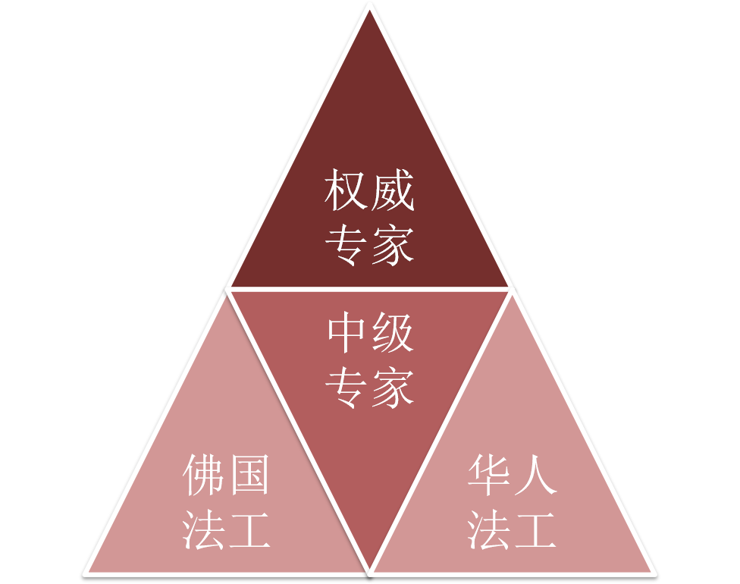

## 能力的具體要求

### 權威專家

有號召力，具有龐大的專家人脈資源；

可以在專家人才方面給予支持；

能夠在分歧發生的時候出面解決，具有權威和公信力。

### 中級專家

【基礎能力】（必備條件）

堅實的教理基礎

過硬的巴利語能力

接受並尊重義注複注

【拓展能力】（非必備條件）

英語溝通能力

教理專精（如Dhammācariya或Abhivaṃsa）

戒律專精（如Vinayācariya）

三藏專精（如Tipitakācariya或Tipitakadhara）

英語的閱讀能力

漢語的溝通能力

漢語的閱讀能力

【崗位職責】

逐詞譯重難點解決：拆分複合詞、格位抉擇、把控整體含義。

主導義工進行翻譯工作

針對性巴利語培訓

針對性教理培訓

專案開展中提供答疑解惑

最終稿的審核、校正與署名

### 佛國法工

【基礎能力】（必備條件）

母語（緬語或僧伽羅語）能力優秀

良好的漢語溝通能力

佛教徒

接受並尊重義注複注

【拓展能力】（非必備條件）

良好地英語溝通能力

良好地溝通技巧

求知欲和虛心的態度

基本佛教知識

巴利語基礎

【崗位職責】

現有緬文、僧伽羅文義注、複注的漢語口譯

複注專家進行巴利逐詞翻譯工作

接受專家的教理、巴利語等培訓

與緬甸、蘭卡的西亞多、大長老們的母語溝通和翻譯

與該專案相關的其他工作

以下為可能職責：

參與英文版的逐詞譯和翻譯

對佛國文獻的校對和重譯

【招募方向】

斯里蘭卡、緬甸的在華留學生——留學生圈子、留學生群、校園招聘、蘭卡在華佛協、臺灣臺北縣緬甸城

大專及以上學歷的緬甸華人——？

### 華人法工

【基礎能力】（必備條件）

漢語能力優秀

接受並尊義注複注

尊重出家眾

【拓展能力】（非必備條件）

佛教徒

良好地英語溝通能力

良好地溝通技巧

求知欲和虛心的態度

基本佛教知識

巴利語基礎

【崗位職責】

記錄佛國法工對現有緬文、僧伽羅文義注、複注的漢語口譯

巴利逐詞翻譯工作

基於逐詞譯的整體校譯工作

接受專家的教理、巴利語等培訓

與緬甸、蘭卡的西亞多、大長老們的英語溝通和翻譯

與該專案相關的其他工作

以下為可能職責：

接受英語口語培訓

參與英文版的逐詞譯和翻譯

詞典整理

現有文獻資料庫化

【招募方向】

不缺車房不缺錢，且沒有放棄追逐夢想的人——校園招聘、網路招聘、明德尊者巴利語學習群

## 團隊協作分析

然而，如果組建團隊，就有很多協作問題有待解決：團隊成員的能力的有所偏重，如何互補互通有無，巴利語水準參差不齊影響工作效率，傳統巴利語培訓週期長見效慢，翻譯成果的權威性與公信力等等。

# 實施方案

## 翻譯工作的組成與分工

|  |  |  |  |
| --- | --- | --- | --- |
| 工作 | 巴利、教理要求 | 所需能力 | 任務分配 |
| 直接查字典 | 低 | 無 | 電腦 |
| 還原簡單詞查字典 | 中 | 基礎巴利語法 | 電腦 |
| 常見語法抉擇 | 中 | 基礎巴利語法 | 佛國法工 |
| 罕見辭彙的辨識 | 高 | 足夠的巴利辭彙量 | 佛國專家 |
| 複合詞、黏音詞拆分 | 高 | 足夠的巴利辭彙量 | 佛國專家 |
| 複合詞整體含義的理解 | 高 | 精通教理 | 佛國專家 |
| 複合詞整體含義的大致翻譯 | 低 | 基礎漢語表達 | 佛國法工 |
| 整段譯文的正確理解 | 高 | 精通教理 | 佛國專家 |
| 整段譯文的大致翻譯 | 低 | 基礎漢語表達 | 佛國法工 |
| 特殊語法分析 | 高 | 精通巴利語法 | 佛國專家 |
| 罕見語法現象的辨識 | 高 | 精通巴利語法 | 佛國專家 |
| 查表校對語法資訊 | 低 | 現查現學 | 華人法工 |
| 少查表校對語法資訊 | 中 | 基礎巴利語法 | 華人法工 |
| 查字典校對含義 | 低 | 現查現學 | 華人法工 |
| 少查字典校對含義 | 中 | 基礎巴利語法 | 華人法工 |
| 結合查詞結果和語法資訊給出含義 | 中 | 精准表達（信） | 華人法工 |
| 從詞典含義轉化為整體譯文 | 中 | 通順表達（達） | 華人法工 |
| 譯文潤色 | 低 | 優美表達（雅） | 華人法工 |

根據這樣的分工計畫，我們可以把實施分成兩大塊內容，且可以做到不受時間和地域限制的遠程協作。

### 國際外援負責“拓荒”

本著好鋼用在刀刃上的原則，佛教國家的專家大咖們，在佛國法工的協助下，主要負責巴利語翻譯中的關鍵性技術難點（黃色部分）。而且考慮到義注複注的內容在華語佛教世界的文獻幾乎是一片空白的，他們的工作就好比是在荒地上開墾出良田，這部分也是整個專案中難度最高、任務最重的部分。但是好在佛教國家現有的文獻可以供專家團隊參考底本，這樣可以大大“拓荒”的效率。

### 國內“拄拐”學做翻譯

我們實施專案，本著整合一切可以整合的資源為原則，一切從專案實施的角度出發，開展人才培訓。藉助英語文獻、中文文獻、逐詞譯草稿等諸多“拐棍”，一步步學習翻譯，這樣初期可以對國際外援製作的草稿進行校潤，並在此期間累積翻譯經驗，提高巴利語和教理水準，後期亦可成長為巴利語高級人才，參與“拓荒”任務。

译文成品

【培訓目標】

從零基礎到具備基礎的巴利語閱讀翻譯能力。

在專業人士的指導下，擁有完成巴英、巴漢的翻譯能力。

【培訓流程】

基礎巴利語及軟體操作——一周（30工時）

翻譯實戰演練——三周，使用有譯文（做拐棍）的經文（如課誦、護衛經等）作為練習

實際翻譯中遇到問題，隨時加課補習。比如：同時學習阿比達摩。

## 統一的工作流程

為了保證作品的品質具備可控性，我們設計了一套產學研一體的工作流程，以外籍專家為工作核心，將巴利語和教理培訓、經典研習、經典翻譯、作品呈現、講經說法等工作融為一體進行開展。

如果有多個團隊進行實施，只要每個團隊都依照流程進行，就能夠最大限度地保證實施品質，從而實現保證品質的同時又能保證工作效率。

為了保證不同的團隊實施在實施流程上的統一性，同時還能給予每個團隊最大的自由度，我們設計了“連鎖店式”的組織架構。

## “連鎖店”式的組織架構

考慮成立一個專門的公益組織進行專案的實施，該公益組織的資金應交由一個基金會來支持並參與管理。該公益組織的核心應由專業人士構成，下設國際翻譯中心（國外實施場地）、數據中心（Bhikkhu Visuddhinanda擔任臨時專案總監和技術總監）和國內地區校潤中心（國內實施場地）；

【翻譯中心】外國專家和帶領本國助手，為翻譯提供第一手資料；多中心且以地域作為中心的劃分，方便專案組的組建、協作和管理。

【數據中心】設計實施方案，實施數據的匯總整理，收集專案實施的難點回饋，從技術上升級軟體、從方案上升級工作方法、為實施掃清相應的障礙、探索和測試方案可行性，前期培訓組員專業基礎知識、軟體使用和工作方法，中後期只進行“店長”、“組長”培訓。

【校潤中心】國內巴利語愛好者對第一手資料進行錯別字校對、排版整理、潤色，使其通俗易懂；多中心且以地域作為中心的劃分，方便專案組的組建、協作和管理。

【地區分中心】採取連鎖加盟制度進行拓展，主要負責協調場地、人事招聘、行政管理、組建專案組、組員基礎培訓、推進專案進行，下設若干專案組；

【專案組】每個專案組設組長一人，帶領組員，協調各方資源，負責具體實施。每個專案組實施不同的專案。各個專案組為獨立運作，但工作成果又可以以詞為單位分享數據，保持協作關係。

## 晉升與組織拓展

連鎖加盟分中心先期籌畫組建一個專案小組，約3-4人，連鎖“店長”同時兼任組長；

一個專案週期（半年到一年）後，對組員進行評估，得到組長候選人；

啟動下一個專案週期，“店長”招募新人；

組長候選人與新人一道成立新的專案小組，並擔任組長；

在組長級發生人員流動時，要求店長有能力擔任臨時組長，保證專案的實施。

# 團隊翻譯軟體

以上實施方案若想實現，則必須有一個基於詞的數據共用和發佈平臺，而這個軟體目前基礎內核和主要功能已經完成，以下是這個軟體的簡單介紹。

## 專業翻譯軟體

在佛教發達的國家，逐詞譯(Nisaya)是傳統的解釋經文的方式。這種方式在英語及漢語佛教圈並不是很普遍。

在很多時候，經文的翻譯並不能完全還原巴利語的確切的含義及語法現象。這種**翻譯失真**有時可以用註腳的方式彌補，但是仍然難以完全避免。

我們設計的逐詞譯軟體的呈現內容，包含了每個詞的【整體意思】、【詞源拆分】、【語法資訊】以及單個詞的【詳細注釋】。最大限度的保存了巴利語原文的原汁原味。

我們設計的專用的逐詞譯製作軟體，可以使用**資料庫**存儲逐詞譯數據資料。這使得數據的共用，以及網路發佈變得簡單易行。

以下是《法句義注》十八污穢品第五個故事的一段內容節選：

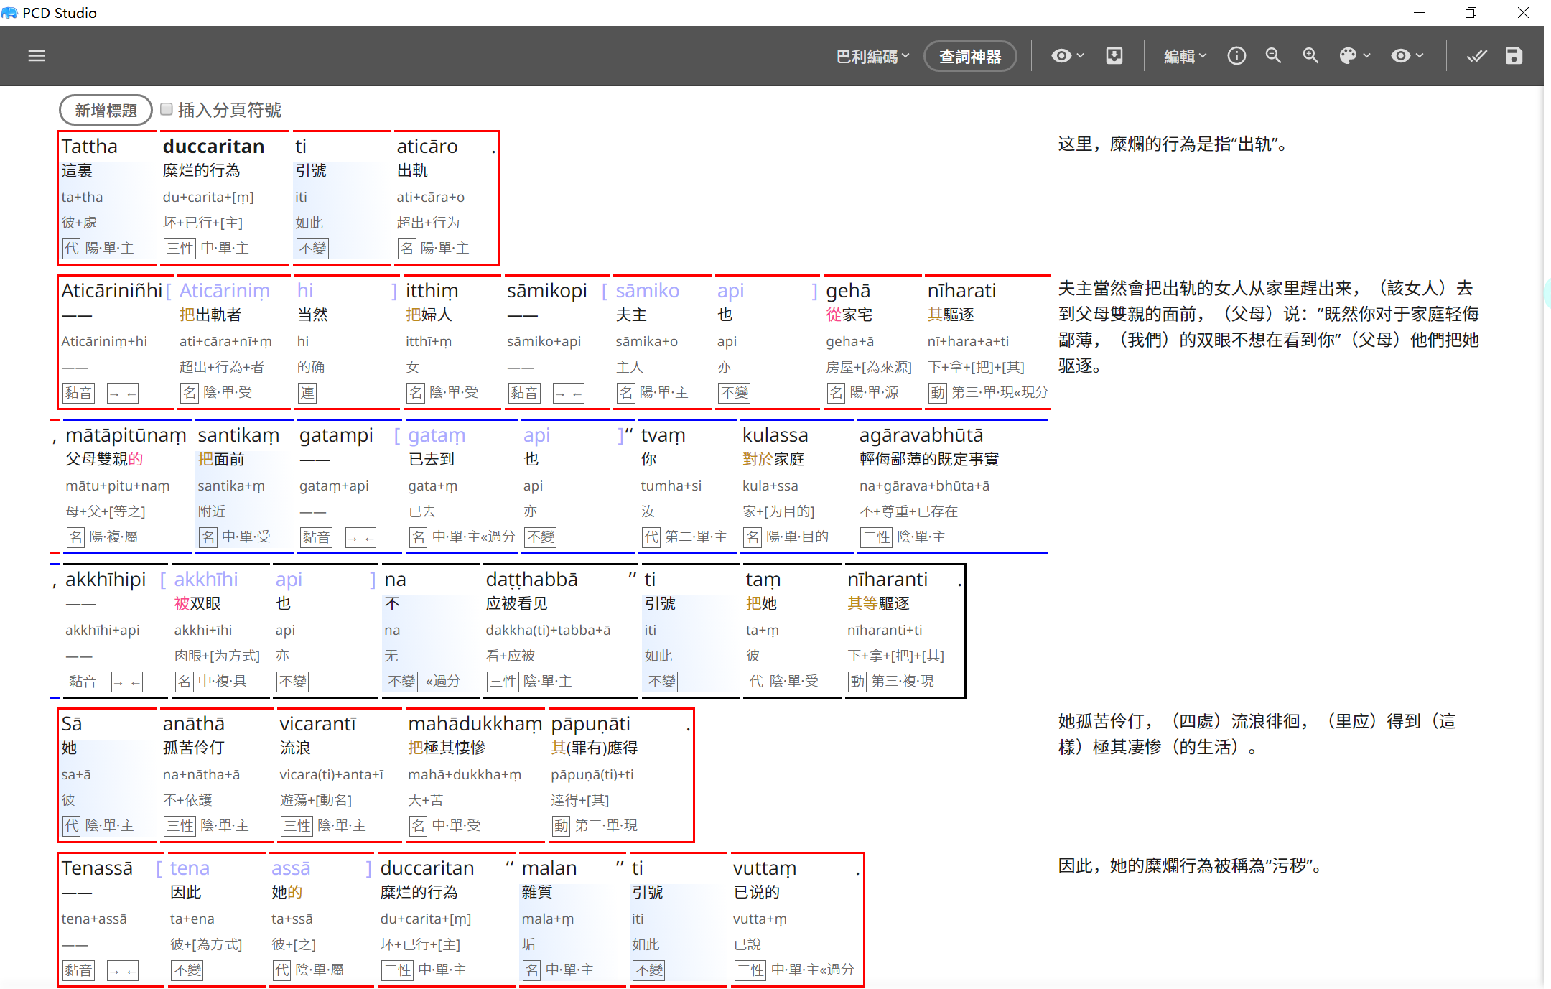

## 編輯功能

帶詞典來源的下拉菜單，主要工作是做選擇，每一次點擊都會自動把詞典來源記録下來，使得翻譯結果有理有據。這部分工作占總詞數的90%以上。

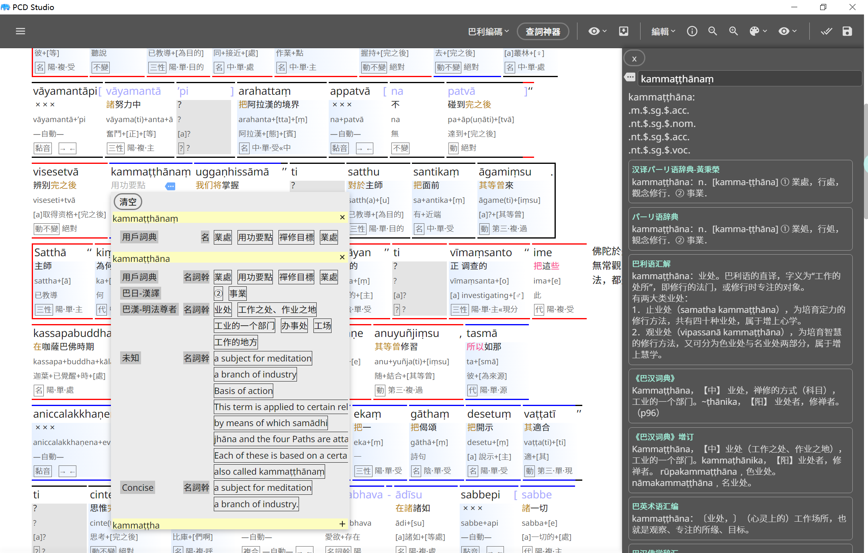

個別詞通過選擇無法滿足編輯要求的，可以手動輸入，一些軟體無法自動查字典匹配的詞，需要巴利語專家手動輸入，此部分工作不超過總詞數的10%

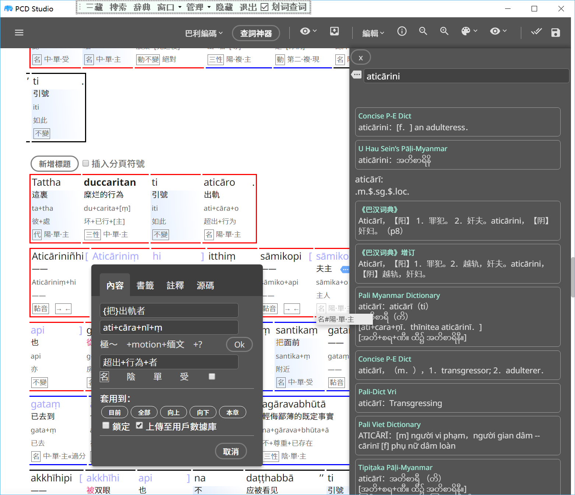

整合諸多詞典資料庫，支持點詞查詢，輔助逐詞填寫，校正內嵌詞典資料庫化時可能出現的紕漏。



## 逐詞譯資料庫——最全面的共用詞典

逐詞譯的資訊，其實本身就可以視作是一本收録超過92萬詞條的，最全的巴利詞典，且每一個詞條都可以精准地定位其出處。隨著專案的實施，這將是一部最全的詞典。

為了配合逐詞譯工作的開展，我們將巴緬三藏字典在內的6本字典共計18萬詞進行了資料庫化改造，在不改變其內容的情況下，將不同的資訊依照詞意，語法等進行字段分類，並內置在我們的軟體中。

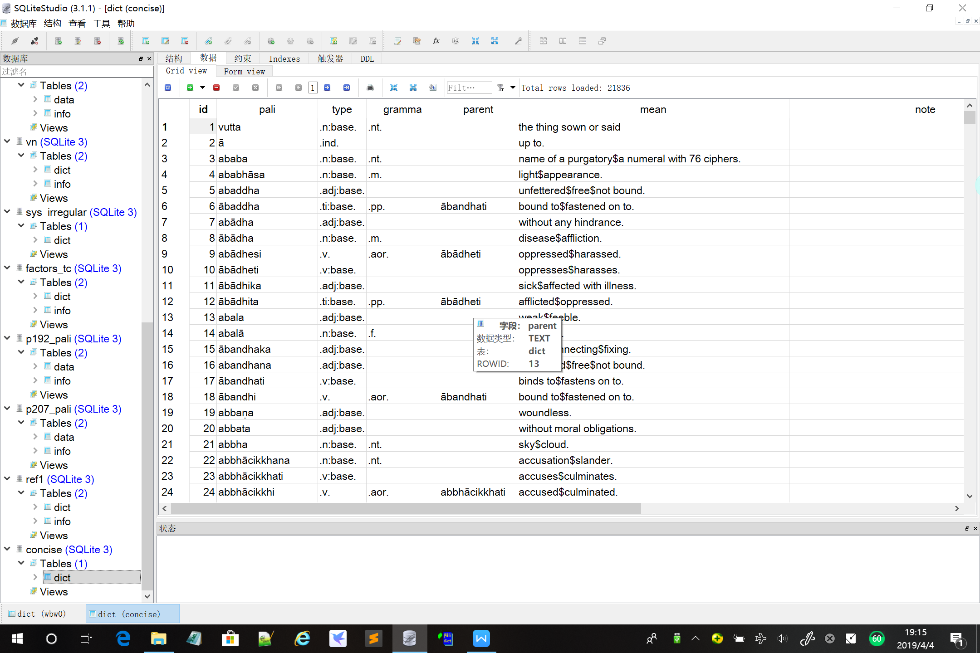

傳統詞典，一切資訊堆疊在一起，無法使用電腦精確識別

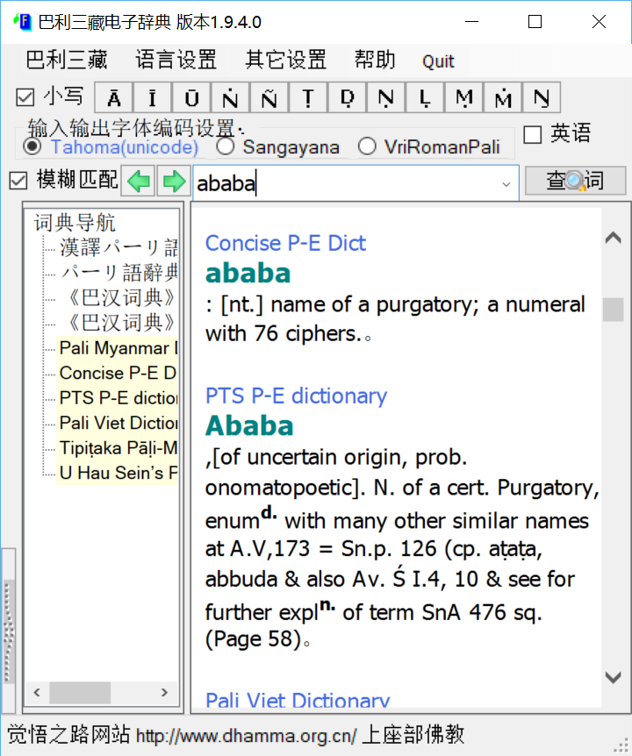

存儲為數據庫格式以後，可以實現電腦自動查詞，並自動生成逐詞譯機器匹配稿。

## 滾雪球般的用戶詞典

在翻譯者編輯好一個單詞後。單詞的資訊被存儲在用戶私有詞典中。這些數據可以供翻譯者下次使用，或者分享給其他翻譯者。無論是個人翻譯或者團隊協作，這些數據都可以帶來翻譯品質與效率的提升。

而我們也對三藏93萬總辭彙進行了單詞頻度統計，排名與覆蓋率如下：

|  |  |
| --- | --- |
| 排名 | 覆蓋率（%） |
| 1 | 2.29 |
| 2 | 3.92 |
| 3 | 5.4 |
| 4 | 6.59 |
| 5 | 7.56 |
| 6 | 8.47 |
| 7 | 9.22 |
| 8 | 9.92 |
| 9 | 10.56 |
| 42 | 20.02 |
| 159 | 30.04 |
| 530 | 40 |
| 1591 | 50 |
| 4546 | 60 |
| 13371 | 70 |
| 44000 | 80 |

隨著逐詞譯的進行，用戶詞典數據將越來越多，乃至於發生“雪崩效應”使得“破解”巴利密碼變得越發容易，這無疑會讓專案進度越做越快。

## 變格演算法資料庫——語尾變格不再是障礙

巴利語初學者的最大痛苦就是被老師和自己逼迫地背語尾變格、變位表，許多人放棄巴利語學習也是因為這一點。因為不熟悉語尾，查字典就會非常吃力，閲讀三藏將缺乏成就感。

目前已有的一些巴利語閲讀軟體，可支持劃詞、點詞查詢，並通過其拼寫逆向計算其格位資訊，一定程度上是達到了精准度但犧牲了覆蓋率，導致一篇經文很多次畫不出意思，查不出結果。

我們將巴利語語法邏輯輸入程式，並基於資料庫化的詞典可以精准地進行變格、變位窮舉，由此窮舉了每個單詞的變格變位的可能性，再透過與三藏93萬辭彙表數據比對篩選後，存儲為數據庫格式。這樣在編輯的時候，程式可以窮舉出該單詞一切可能的語法資訊。

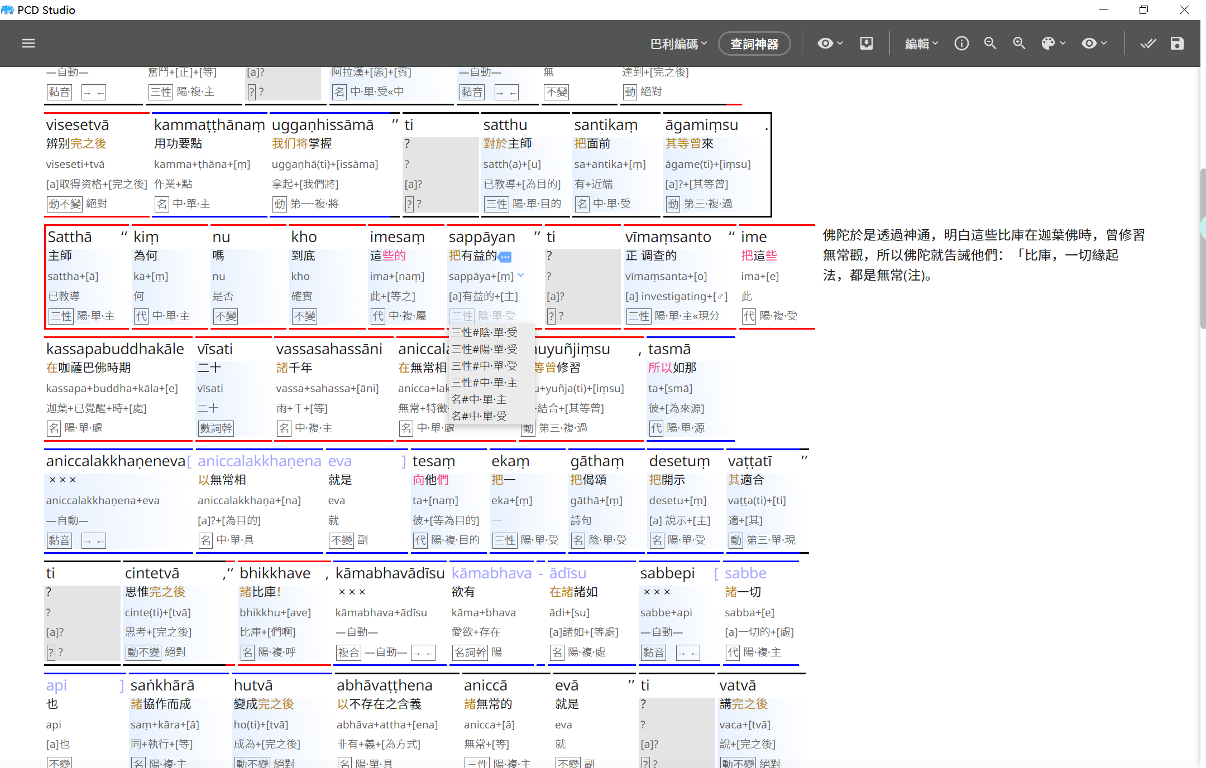

同時，由於我們的語法資訊是已代碼形式提交給資料庫，而這串代碼會根據用戶的設置而顯示為不同的語言，因此可以實現和不懂漢語的用戶共用語法資訊數據。

## 術語系統——大相容

同一個巴利專業術語可能被不同的譯者翻譯為不同的專有名詞，不同的讀者也會對不同的術語系統有不同的偏好。

在團隊翻譯模式中，翻譯者想法的統一性和翻譯者的人數與思維活躍度呈現負相關。人越多，想法越活躍，工作品質越好，但看問題的角度更不容易統一，尤其是翻譯要求的信、達、雅三個指標，每個人的偏重都會有所不同。因此專業術語的翻譯成為一個顯著的問題。

傳統的翻譯方式，最終結果呈現需要在紙質版或PDF上呈現，因此只能透過【大一統】這個沒辦法的辦法來解決這一問題。

然而，我們可以採用基於資料庫的術語系統。一套術語是一個單詞表。裏面存儲了每個巴利單詞（如人名、地名、阿毗達摩專業術語）的翻譯。以往，不同的翻譯者對同一個詞使用了不同的翻譯。術語資料庫中存儲多套相互獨立的不同作者的術語系統。本項目的製作者、翻譯者在工作中也會自動生成一套術語系統。

閱讀者可以根據自己的意願選擇加載一個或多個術語系統；也就是說在電腦系統下可以突破【大一統】的局限而實現對譯者和讀者雙方都達到最大限度尊重的【大相容】術語方案。

比如yakka一詞，根據閱讀者的意願可以顯示。

|  |  |
| --- | --- |
| 讀者操作 | 譯文顯示結果 |
| 無 | yakka |
| 【舊音譯】 | yakka（夜叉） |
| 【新音譯】 | yakka（亞卡） |
| 【譯者版】 | yakka（精靈） |
| 自定義優先順序： 【新音譯】>【舊音譯】>【譯者版】 | yakka（亞卡、夜叉、精靈） |

讀者也可以根據自己的偏好，從多個術語系統中，自行組合個性化術語系統套餐。

同樣，作者也可以根據自己對讀者的瞭解，在製作和翻譯階段就寫出兩套不同風格的術語系統，比如【專家版】和【通俗版】。

這樣，也會側面幫助弘法工作的進行，讓人們不會因為術語的陌生感而疏遠佛教；同時，也會照顧專家們的感受，保證翻譯的學術水準。

## 成品發佈平臺及資料庫

包含逐詞譯的翻譯成品使用網路平臺發佈。有印刷意願的人，可以在非商業應用的前提下下載並印刷。網路發佈便於資料的更新、其他電子媒體的轉載以及降低專案的費用。

這些翻譯成品同樣被保存為數據庫格式，並帶有段落資訊。可以方便的通過網站提供的閱讀工具實現巴漢（或其他語種）逐段對譯。如果將其他的翻譯者的翻譯也導入資料庫。這個發佈平臺將成為一個基於巴利三藏架構的資料庫。可以實現不同的翻譯的對比閱讀。

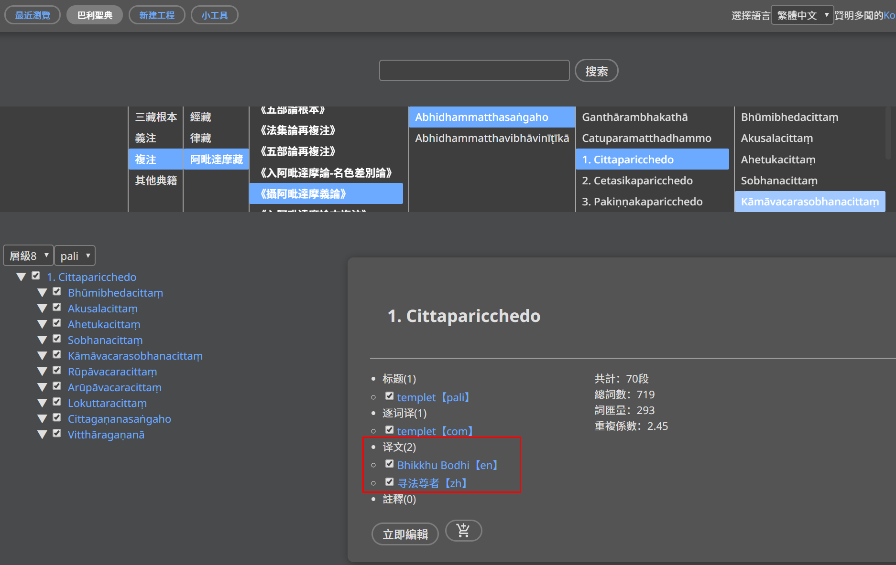

# 成本估算

## 三藏內容技術分析

以下表格為數據節選，非全部

|  |  |  |  |  |
| --- | --- | --- | --- | --- |
| 書名 | 總詞數 | 總長度 | 詞彙數 | 加權長度 |
| 《雙論一》 | 50669 | 406734 | 733 | 8253 |
| 《雙論二》 | 62197 | 478865 | 466 | 5330 |
| 《雙論三》 | 71350 | 560788 | 496 | 6908 |
| 《發趣論三》 | 89117 | 782490 | 1707 | 22242 |
| 《發趣論二》 | 73284 | 691172 | 1495 | 19889 |
| 《發趣論四》 | 86056 | 740563 | 2013 | 29674 |
| 《發趣論五》 | 57334 | 517404 | 1807 | 30591 |
| 《發趣論一》 | 65354 | 595848 | 1881 | 43421 |
| 《法集論》 | 52014 | 386368 | 2649 | 29504 |

## 已有的嘗試

工期預算方法

（一）工效測算

粗意聽打

（估算效率：20漢字/分鐘）

逐詞填充

（估算效率：5.61字元/分鐘）

逐詞校對與整體翻譯

（估算效率：22.95字元/分鐘）

|  |  |  |  |
| --- | --- | --- | --- |
| 工作內容 | 計時(分鐘) | 長度(字元) | 工效(字元/分鐘) |
| 粗意聽打 | —— | —— | 20漢字/分 |
| 逐詞充填 | 125 | 701 | 5.61 |
| 整體校譯 | 115 | 2639 | 22.95 |

以上數據來源Kosalla Bhikkhu對“《法句義注》道品·五”為樣本進行逐詞充填、校正和翻譯的計時結果。

粗意聽打為估測結果。

## 工作量統計

整體校譯工作量統計：



逐詞填充工作量統計：



粗意聽打工作量統計：

全文總字元數×0.37（巴漢譯文比例）=預期譯文總字數

具體數據詳見”三藏數據.xlsx”,該數據來源Visuddhinanda Bhikkhu編寫代碼，通過電腦統計結果。

## 工時與工期計算

【工時計算】







總工時=粗意聽打工時+逐詞填充工時+整體校譯工時

【工期換算】

日工作時長=6小時/日

周工作時長=6小時/日×5日/周=30小時/周

月工作時長=6小時/日×22日/月=132小時/月

工期（周）=總工時/周工作時長/人數

工期（月）=總工時/月工作時長/人數

## 估算結果

|  |  |  |  |
| --- | --- | --- | --- |
| 初稿 | | | |
| 內容 | 總工時 | 人·月 | 譯文字數 |
| 經藏 | 96624 | 732 | 15842718 |
| 阿毗達摩藏 | 25059 | 190 | 5012816 |
| 律藏 | 28865 | 219 | 5705662 |
| 清淨道路 | 7093 | 54 | 1018699 |
| 三藏匯總 | 162396 | 1230 | 27579895 |

1230人·月≈103人·年

校對時間=103×30%=31人·年

總計=103+31=134人·年

## 費用預算

|  |  |  |  |  |
| --- | --- | --- | --- | --- |
|  | 金額（萬元） | 標準（萬元） | 計數 | 備註 |
| 工資 | 1340 | 10 | 134 | 人·年 |
| 設備 | 15 | 1 | 15 | 人 |
| 差旅 | 67 | 0.5 | 134 | 人·年 |
| 小計 | 1422 | —— | —— |  |
| 管理 | 71.1 | 5% | 1422 | 小計 |
| 其他 | 71.1 | 5% | 1422 | 小計 |
| 總計 | 1564.2 | —— | —— |  |

## 進度計畫

|  |  |  |  |  |
| --- | --- | --- | --- | --- |
| 試驗階段（6個月） | | | | |
| 《法句義注》 | | | | |
| 《清淨之道·大疏鈔》（選） | | | | |
| 《大念處經·入出息念》（本母、義注、複注） | | | | |
| 正式階段 | 第1期 | 第2期 | 第3期 | 第4期 |
| 律藏 | —— | 選譯 | 完結 | —— |
| 經藏 | 選譯 | 選譯 | 選譯 | 完結 |
| 論藏 | —— | 選譯 | 選譯 | 完結 |
| 清淨之道 | 選譯 | 完結 | —— | —— |

願我等此善心願能夠圓滿達成，幫助我們厘清修證的淨化之路，順利達成圓滿寂滅的終極追求。